GUIA II DE LABORATORIO DE QUIMICA GRADO 11°

TEMA: **ELABORACIÓN DE PERFUMES**

DOCENTE: **LIC. ARLANDY MENDOZA**

FECHA: **18/02/19 A 22/02/19**

OBJETIVO:

* 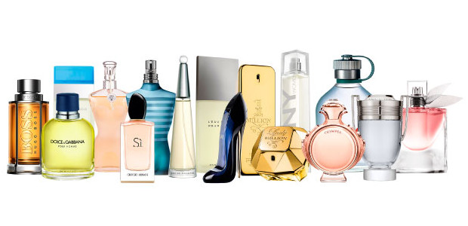*Conocer y tomar las medidas necesarias para la elaboración de perfumes en el laboratorio*
* *Aprender a elaborar un perfume de alta calidad siguiendo los parámetros necesarios.*
* *Poner en práctica los conocimientos adquiridos en la elaboración de productos químicos.*
* *Fomentar el espíritu emprendedor en la elaboración y comercialización de productos químicos de interés*

*.*

INTRODUCCIÓN

*Mucho han cambiado los procesos de fabricación de colonias y otras fragancias desde que los griegos empezaron a elaborarlas aunque fueran los árabes los perfeccionaron mejor que nadie los conocimientos de las culturas que los precedieron utilizando alambiques para destilar alcohol como soporte de las esencias con los que obtuvieron refinados perfumes como el almizcle, la algalia y el Agua de Rosas.*

*La alquimia dio paso a los procesos químicos en el arte de la perfumería.*

*Los adelantos científicos y técnicos han permitido realizar fórmulas cada vez más complejas que antes se llevaban a cabo únicamente mediante la experimentación.*

*Hay diversos procedimientos de fabricación según los ingredientes que se utilicen.*

MATERIALES:

* *Tapa bocas*
* *Gorro para laboratorios*
* *Vasos de precipitados de 150 y 100ml*
* *Embudo*
* *Agitador*
* *Goteros*
* *Recipiente para envasar*
* *Papel adsorbentes*

INGREDIENTES:

* *Alcohol desodorizado o de perfumería 75ml*
* *Fixide (fijador) 2ml*
* *Fragancias o esencias de perfume 40ml (al gusto)*
* *Agua desionizada desmineralizada 10ml*
* *Anilina vegetal (al gusto)*
* *Una vez que tengas todos los ingredientes, ten mucho cuidado al trabajar con ellos. Para evitar accidentes, no olvides emplear cubre-bocas.*

***Nota:*** *hay que tener en cuenta que muchas fragancias para perfumería no toleran la misma cantidad de agua, por eso debe irse adicionando lentamente y con agitación constante.*

PREPARACIÓN:

1. *En un recipiente preferiblemente de vidrio mezclamos la fragancia y el fijador (fixide)*
2. *A la anterior mezcla se le añade el 50% de alcohol desodorizado.*
3. *Agregamos lentamente agua con agitación constante.*
4. *Por ultimo agregamos el otro 50% del alcohol desodorizado y mezclamos hasta completa disolución y filtramos.*